- Ejercicio1
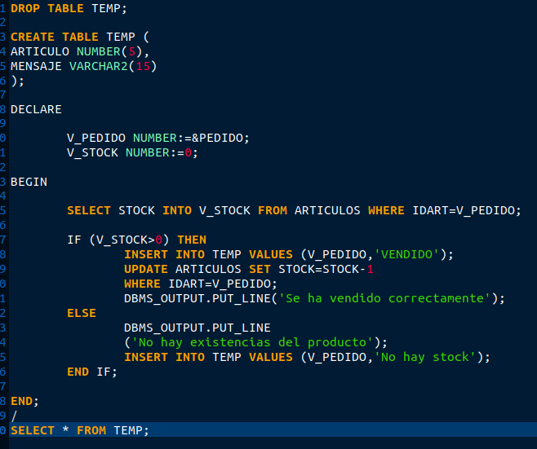

- Ejercicio2

- Ejercicio3

